Министерство цифрового развития, связи и массовых коммуникаций Российской Федерации
Сибирский Государственный Университет Телекоммуникаций и Информатики
СибГУТИ

Кафедра прикладной математики и кибернетики
Расчетно-графическая работа
Вариант 20 «MotoGP»

Выполнил: студент 2 курса группы ИП-011
Темников Константин Сергеевич
Проверил:
Милешко Антон Владимирович

Новосибирск 2022
Исследование предметной области и создание ER диаграммы
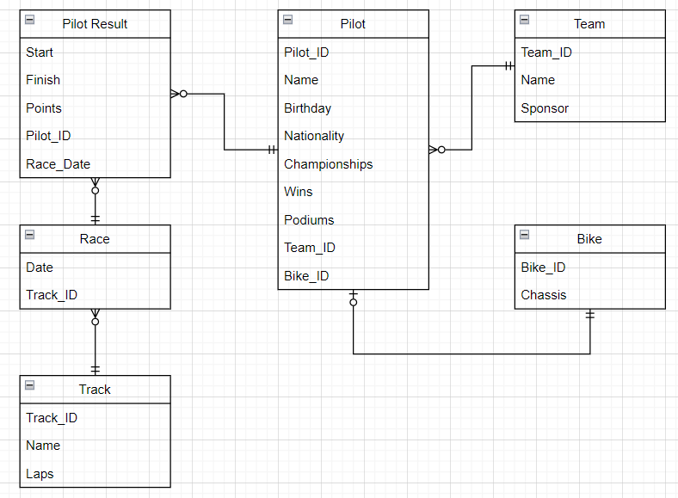
Исследовал и построил ER диаграмму, в которой у нас есть пилот, заезд, трасса, команда и мотоцикл. У пилота может быть множество заездов или их может не быть, но у заезда есть всегда один пилот и трасса. На трассе может быть проведено множество заездов или их может быть ноль. У пилота всегда есть байк и причем один, а у байка всегда есть один пилот. У пилота всегда одна команда, но у команды может быть несколько пилотов.

Этап 2
Перевод ER Диаграммы в реляционную модель
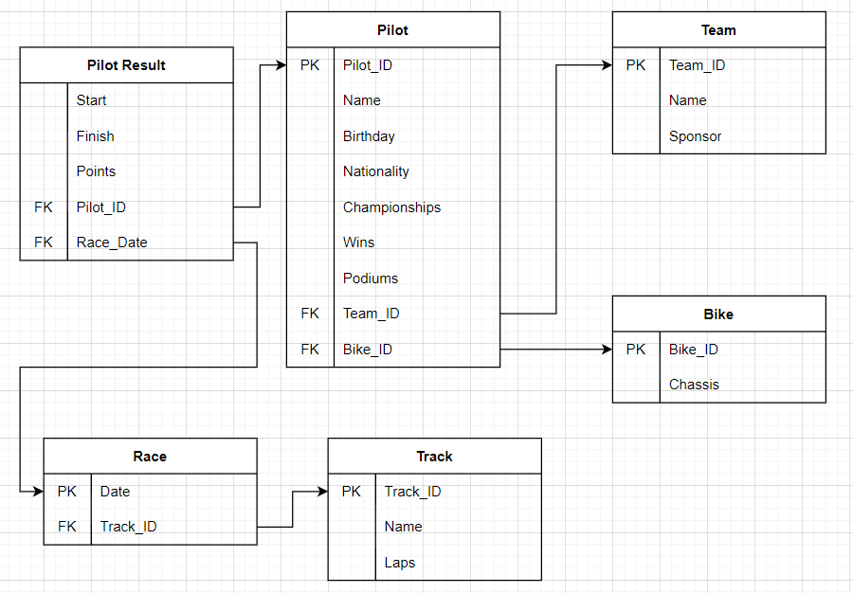
- Bike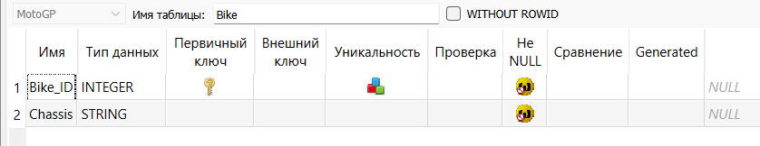

- Pilot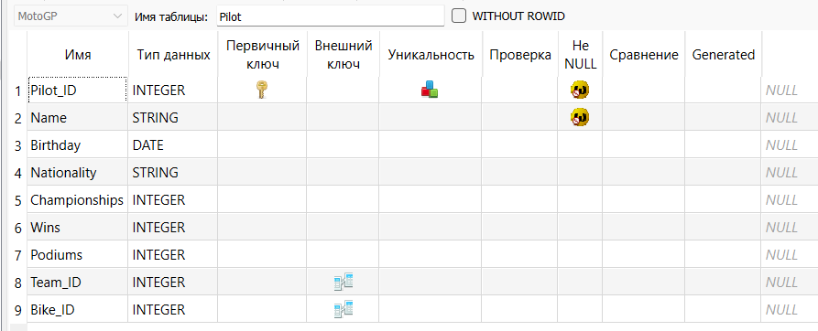
- Pilot Result 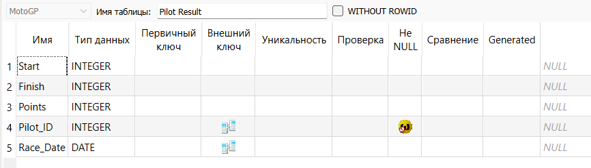
- Race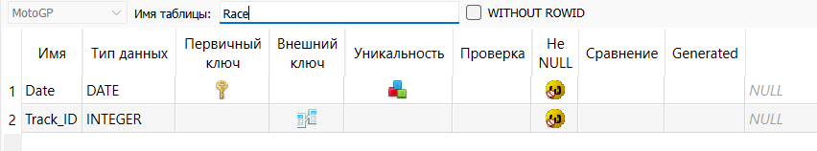
- Team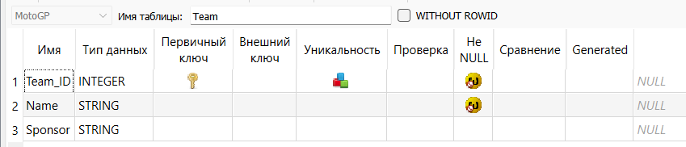
- Track